Итоги

школьного этапавсероссийского конкурса

юных чтецов «Живая классика-2019»

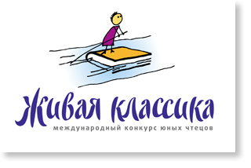

**1 место**

Чекмарева Полина

5 А класс

(руководитель Боровкова А.А.)

**2 место**

Уткин Иван

7 А класс

(руководитель Румянцева Г.В.)

Баркинхоева Айшат

8 Б класс

(руководитель Павлова Е.А.)

**3 место**

Киселица Софья

5 А класс

(руководитель Боровкова А.А.)